Bakterien

Lernziele
- Skizzieren und beschriften Sie den Aufbau einer Bakterienzelle mit Namen und Funktion
- Erläutern Sie, wieso Antibiotika nur gegen Bakterien und nicht gegen Viren wirken
- Erklären Sie, wie Bakterien resistent gegenüber Antibiotika werden und wieso das heutzutage häufiger geschieht

Grösse von Bakterien
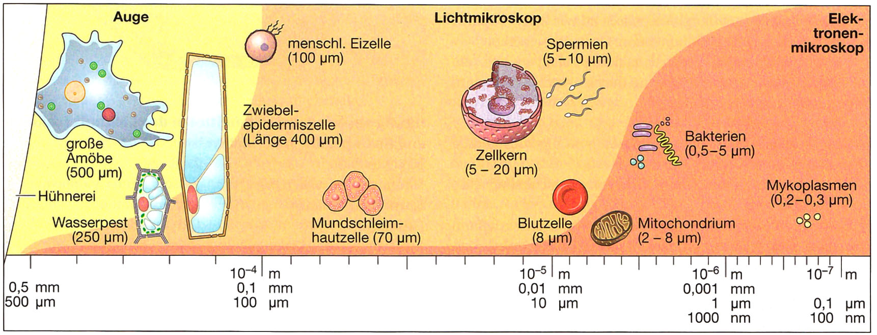
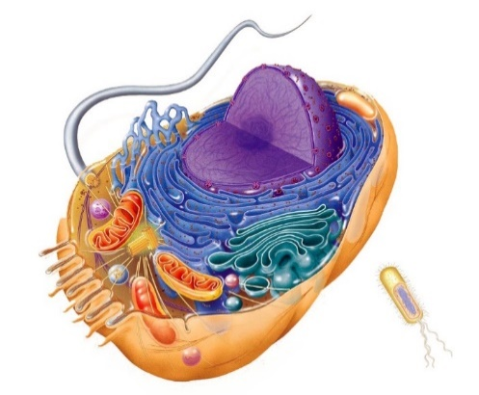

Die Bakterienzelle
Nicht alle Bakterien haben alle abgebildeten Strukturen.
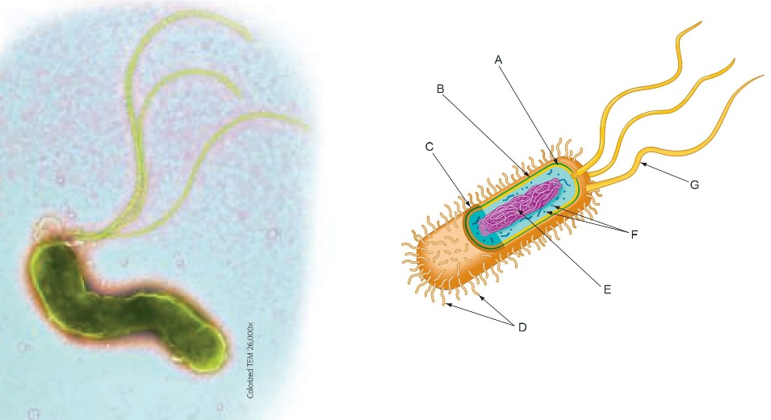
- Kapsel: geleeartige Aussenhülle
- Pili: Dienen der Anheftung
- Ribosomen: Proteinsynthese
- Zellmembran: Abschluss der Zelle
- Zellwand: Starre Aussenstruktur
- Bereich mit DNA/Erbgut
- Flagellen: Dienen der Fortbewegung

Bakterien im Stammbaum des Lebens
Obwohl Bakterien unter dem Mikroskop ähnlich ausschauen, bilden sie eine sehr vielfältige und artenreiche Gruppe. Je nach Ernährungsform und Lebensraum unterscheiden sich die Bakterien genetisch und biochemisch stark.
In diesem kreisförmig dargestellten Stammbaum des Lebens sind Bakterien blau dargestellt und füllen den grössten Teil des Stammbaums aus. Die uns bekannten und in den Stammbäumen deshalb oft sehr stark vergrösserten Gruppen Tiere (animals), Pflanzen (plants) und Pilze (fungi) sind im Vergleich sehr unscheinbar. Etliche Bakterien sind miteinander nicht nahe verwandt, nur etwas so stark wie wir mit Pflanzen verwandt sind.
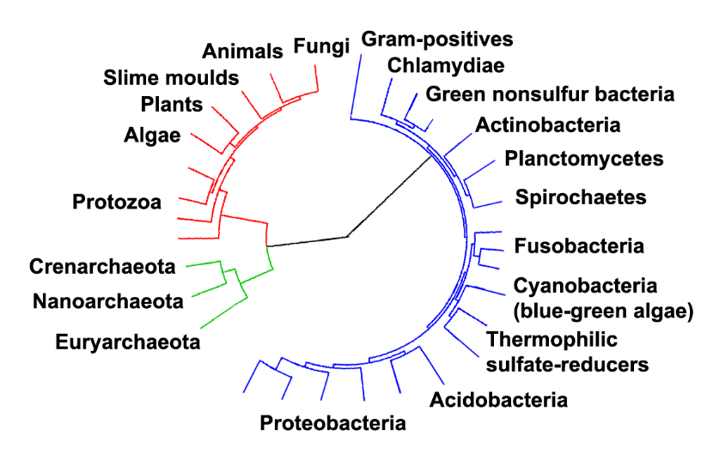

«Böse Bakterien»
Bei diesem Thema ist es wichtig, die Relationen zu sehen: Trotz der zahlreichen, teils auch verbreiteten und/oder schweren bakteriellen Krankheiten, sind Bakterien weder «böse» noch «gut». Ohne Bakterien würde fast nichts auf unserem Planeten funktionieren und auch wir sind auf sie angewiesen, ja jeder gesunde Mensch beherbergt gar Milliarden von ihnen und ist gerade deswegen gesund.
Etliche Bakterien sind harmlos, gar nützlich für uns und nur bei Menschen mit geschwächtem Immunsystem lösen Sie Krankheiten aus (z.B. Pneumokokken). Bei anderen sind nur bestimmte Varianten («Stämme») gefährlich (z.B. E. coli).

Zellwände
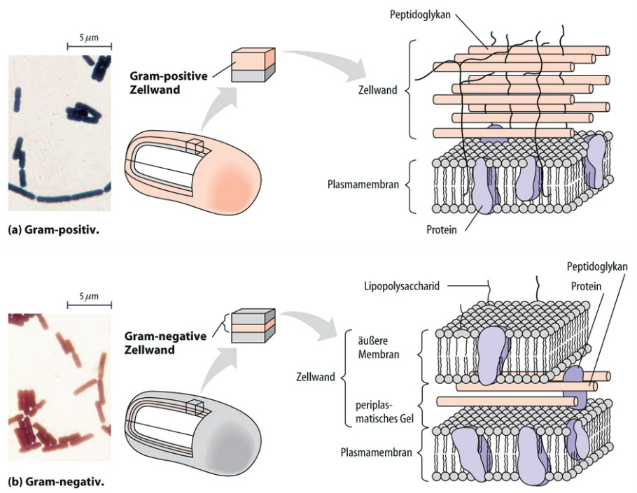

Wie Antibiotika wirken

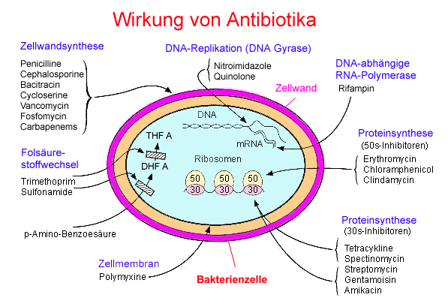
Welche Eigenschaften muss ein Antibiotikum haben, damit es in der Medizin eingesetzt werden kann?

Antibiotika-Resistenzen
Lesen Sie den News-Artikel und beantworten Sie die Fragen dazu:


Wie schlimm ist das Problem (laut Artikel)? Weltweit, im Beispiel der Harninfektionen von E. coli?

Wie kommt es zu Antibiotika-Resistenzen? Wieso geschieht das häufiger als früher?

Wie Bakterien Gene austauschen
Schreiben Sie eine deutsche Übersetzung/Erklärung neben die einzelnen Schritte:
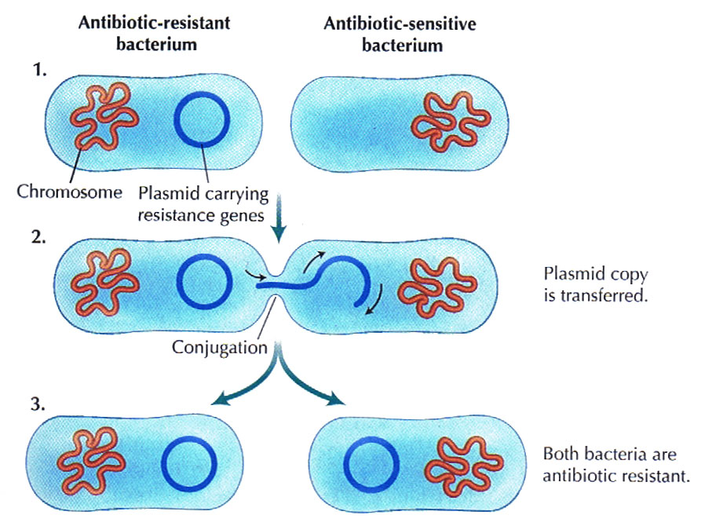

Was scheinen Gemeinsamkeiten und Unterschiede von Chromosom und Plasmid zu sein?

Was bedeutet dieser Mechanismus – horizontaler Gentransfer genannt – für die Antibiotikaresistenz?

Verwendete Werkzeuge und Quellen
- BBC News
- biokurs.de
- Born, A. et.al. (2009). Biologie Oberstufe. (2. Auflage). Cornelsen Verlag.
- Madigan M. T., Martinko J. M. (2006). Microbiology of Microorganisms. (11th edition). Pearson Education.
- Simon, E. J., Reece, J. B., Dickey, J. L. (2013). Essential Biology with Physiology. (4th edition). Pearson Education.
- Reece, J. B. et al. (2006). Campbell Biologie. (6. Auflage). Pearson Studium.
- Reece, J. B. et al. (2016). Campbell Biologie. (10. Auflage). Pearson Studium.

CC BY 4.0 DEED für Inhalte von Daniel Margadant
Fremdbeiträge (z.B. Abbildungen) © der betreffenden Quellenangabe

